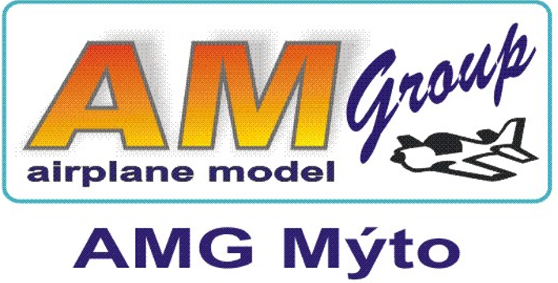
REGISTRAČNÍ FORMULÁŘ PILOTA
Modelářská letecká pouť AMG Mýto 2026
25. jubilejní ročník • 1. 8. 2026 • Letiště AMG Mýto–Kařízek
Formulář slouží k registraci pilotů a modelů na akci AMG Mýto 2026, pro potřeby organizátora, moderátora akce a potvrzení splnění legislativních požadavků.
1. INFORMACE O PILOTOVI
Jméno a příjmení
Datum narození
Telefon
E-mail
Klub / organizace
Registrace SMČR (např. CZE 184-001)

2. INFORMACE O MODELU
Název modelu
Předloha skutečného letounu
Rozpětí [mm]
Délka [mm]
Hmotnost [g]
Typ pohonu [elektro/benzin/jet]
Počet motorů
Výrobce / stavebnice
Vlastní výroba / úpravy
Materiál konstrukce
Povrchová úprava

Používaný RC systém + frekvence
Další technické informace

3. INFORMACE PRO MODERÁTORA
Vyplňte prosím zajímavosti o modelu, historii předlohy, technické specifikace, unikátní konstrukční prvky, pilotní zkušenosti nebo jiné informace vhodné pro živý komentář během letového vystoupení.

4. PROHLÁŠENÍ PILOTA A LEGISLATIVA
Podpisem tohoto formuláře pilot potvrzuje, že:
• je členem SMČR nebo disponuje odpovídajícím oprávněním k provozu modelu,
• splňuje veškeré legislativní požadavky pro provoz rádiově řízených modelů,
• má sjednáno platné pojištění odpovědnosti za škodu způsobenou provozem modelu,
• model je technicky způsobilý a bezpečný pro letový provoz,
• bude respektovat pokyny pořadatele a bezpečnostní pravidla akce.
Pilot je povinen dodržovat aktuální pravidla SMČR:
https://www.smcr.cz

V Kařízku dne: 1.8.2026 | Podpis pilota

